**Отчет по лабораторной работе №20**

**Задание:**

1. Создайте новый отчет:

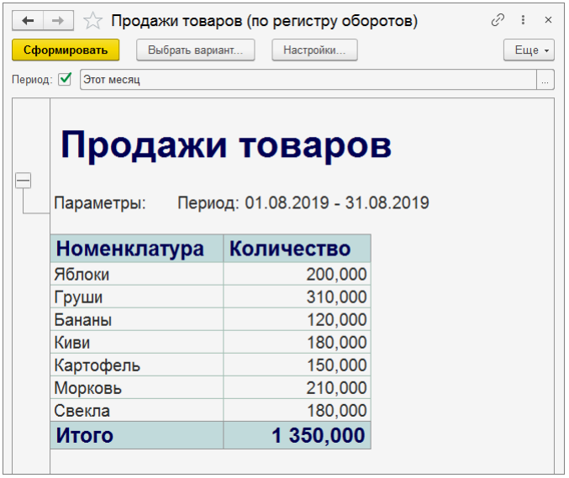

На этот раз в качестве источника данных можно использовать любую подходящую

таблицу базы данных.

1. Усовершенствуйте отчет:

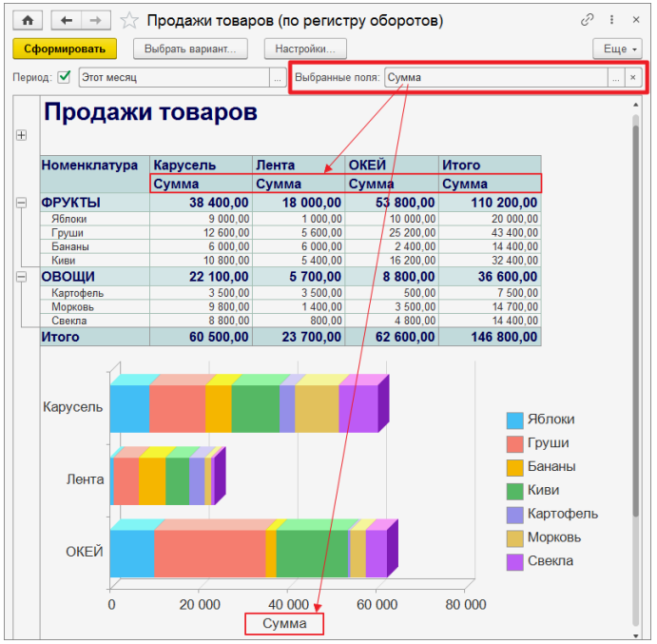

В настройке «Выбранные поля» у пользователя должна быть возможность выбрать

для отображения в отчете любой из четырех ресурсов:

* Сумма (сумма продажи)
* Стоимость (себестоимость проданного товара)
* Прибыль (разница между суммой продажи и себестоимостью)
* Количество

Ход работы:

**1.**

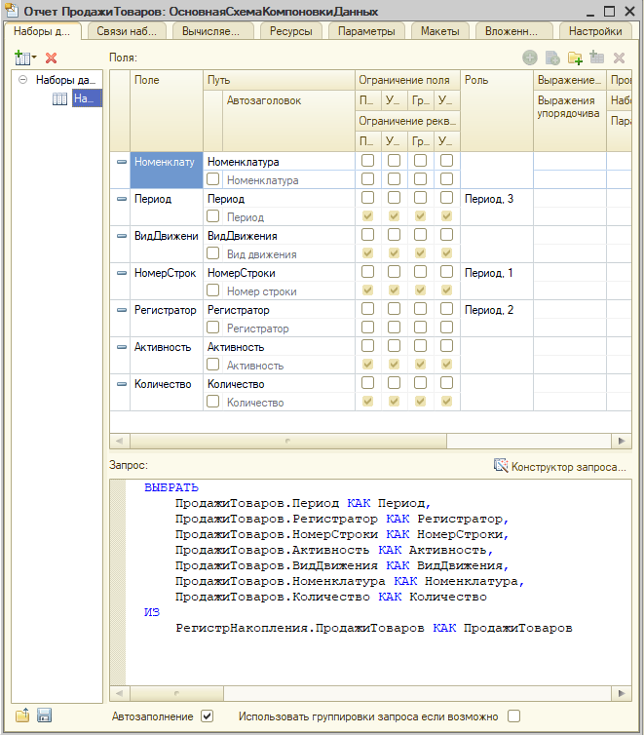

**2.**

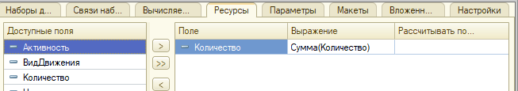

**3.**

